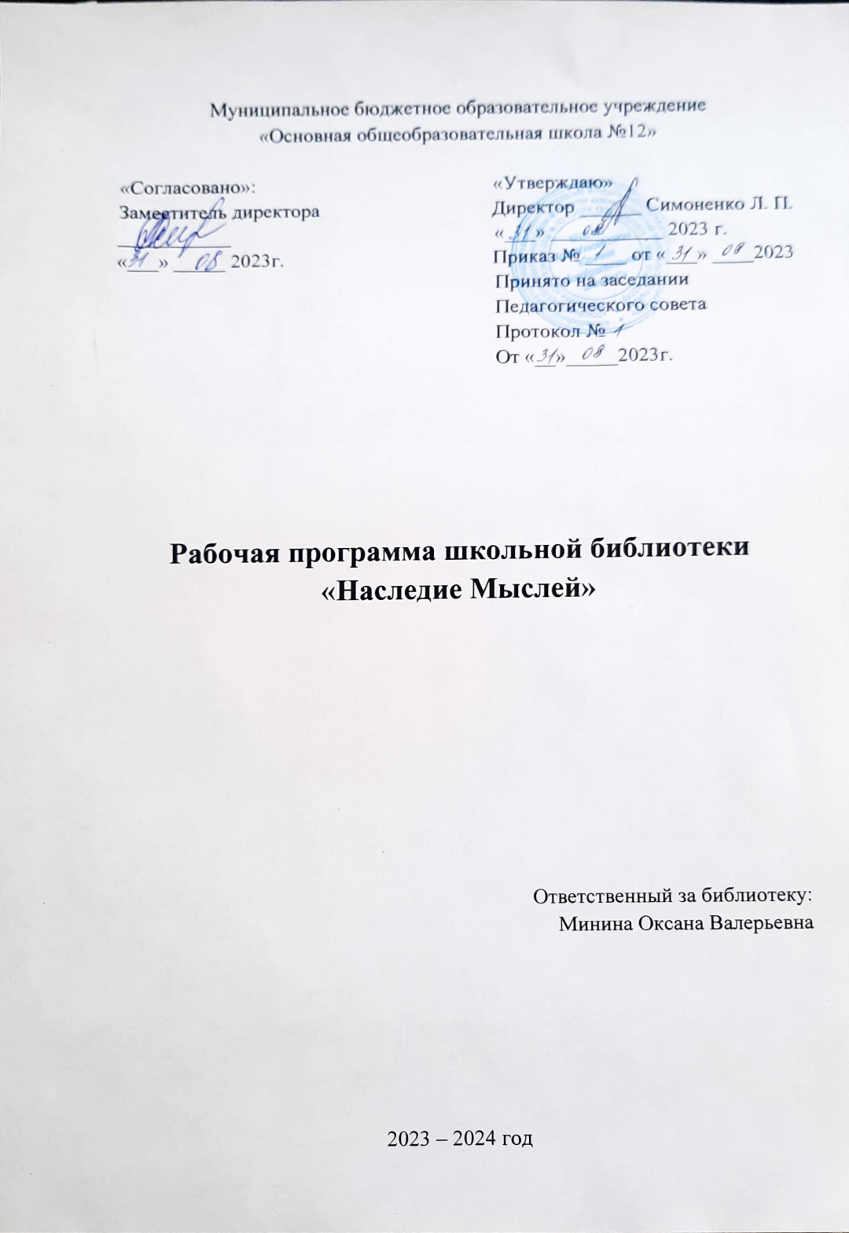

СОДЕРЖАНИЕ
- Пояснительная записка
- Цели и задачи рабочей программы
- Основные функции библиотеки
- Ожидаемые результаты
- Календарно – тематический план

Пояснительная записка

Рабочая программа составлена в соответствии с:
- Должностными обязанностями педагога – библиотекаря.
- Основной образовательной программой основного общего образования МБОУ ООШ №12.
3. Календарно-тематическое планирование состоит из нескольких разделов:
- работа с библиотечным фондом,
-информационно-библиографическое обслуживание, справочно-библиографическая работа,
- пропаганда библиотечно-библиографических знаний (библиотечные уроки, библиотечные занятия),
- работа с пользователями,
- массовая работа с пользователями,
- профессиональное развитие сотрудника библиотеки

Особое внимание заслуживает раздел «Работа с пользователями» и т.к. именно его выполнение играет существенную роль в достижении главной цели работы школьной библиотеки, а именно: дополнительное образование учащихся по культурному развитию личности, продвижению чтения, поддержке интереса к литературе, развитию словесности и формированию информационной культуры.
Важнейшим компонентом уровня образованности современного человека является приобретение знаний и умений, дающих возможность рационально осуществлять свои информационные потребности.
В системе образования приобретение этих знаний, умений и навыков, связанных с поиском и обработкой информации, рассматривается в качестве надпредметных умений и навыков учебного труда учащихся. Без них невозможно становление информационной культуры, формирование которой приобретает особую актуальность в условиях информатизации современного общества. Интернет и компьютер становится типичными атрибутами современного школьника, но формирование информационной культуры нельзя сужать до обучения компьютерной грамотности на уроках информатики.
Такое понимание проблемы сталкивается с серьезной преградой — низким уровнем читательской культуры учащихся. Это влечет за собой возникновение трудностей в усвоении базовых предметов школьной программы и духовной незрелостью учащихся.
Читательская культура - это фундамент информационной культуры. Она формирует базисные знания и умения в области поиска и обработки информации.
Библиотечно-библиографические знания являются составной частью читательской культуры современного человека. Они тесно связанны с информационными ресурсами и методами самостоятельной работы.
Поэтому формирование информационной культуры учащихся невозможно без систематических занятий по овладению основами информационно-библиографической грамотности. Она включает в себя не только методы самостоятельного поиска и обработки информации, но и создаёт для учащихся возможность выхода за рамки учебного пособия, расширения их информационного пространства через использование других видов книжной продукции. Сегодня ведется серьезная работа по привлечению внимания к проблемам чтения. Задача педагога-библиотекаря заключается в том, чтобы вызвать интерес к хорошей книге, используя творческий потенциал, который присущ всем детям. Побуждение к творчеству и есть обращение внимания школьников на внутренний, духовный мир человека. В целом, вся работа библиотеки направлена на успешное достижение намеченных целей и выполнение поставленных на учебный год задач.

Цели и задачи рабочей программы

Основные цели библиотеки:
1. Осуществление государственной политики в сфере образования через библиотечно-информационное обслуживание пользователей, обеспечение их прав на свободное и бесплатное пользование библиотечно-информационными ресурсами, гарантированное государством.
2. Создание единого информационно-образовательного пространства ОУ;
организация комплексного библиотечно-информационного обслуживания всех категорий пользователей, обеспечение их свободного и безопасного доступа и информации, знаниям, идеям, культурным ценностям в контексте информационного, культурного и языкового разнообразия.
3. Воспитание гражданского самосознания, помощь в социализации обучающихся, развитии их творческих способностей.
4. Организация систематического чтения обучающихся с учетом их культурных и языковых особенностей.
5. Организация досуга, связанного с чтением и межличностного общения в условиях библиотеки с учетом интересов, потребностей, возрастных психофизических, национальных особенностей обучающихся для развития межкультурного диалога и адаптации представителей культурных языковых групп в поликультурном обществе.
6. Совершенствование представляемых библиотекой услуг в аспекте культурного и языкового разнообразия на основе внедрения новых информационных технологий, компьютеризации библиотечно-информационных процессов; организация комфортной библиотечной среды, воспитания информационной культуры учащихся.

Основными задачами библиотеки являются:
1. Формирование творческой личности учащегося, способной к самоопределению, посредством создания насыщенного библиотечно-информационного пространства;
2. Развитие и поддержка в детях привычки и радости чтения и учения, а также потребности пользоваться библиотекой в течение всей жизни;
3. Представление возможности для создания и использования информационной базы как для получения знаний, развития понимания и воображения, так и для удовольствия;
4. Формирование навыков независимого библиотечного пользователя:
5. Обучение поиску, отбору и критической оценки информации;
6. Обеспечение учебно-воспитательного процесса и проектной деятельности научной, справочной, художественной литературой, аудиовизуальными средствами и информационными материалами на всех видах носителей;
7. Оказание содействия в реализации основных направлений школьного образования, являясь центром распространения знаний, духовного и интеллектуального общения, культуры, приобщения к чтению;
8. Предоставление каждому читателю возможности дополнительно получать знания, информацию, в том числе и вне пространства обучения.
9. Формирование комфортной библиотечной среды; оказание помощи в деятельности учащихся и учителей при реализации образовательных проектов; работа с педагогическим коллективом;
10. Воспитание патриотизма и любви к родному краю, его истории
11. Осуществление своевременного возврата выданных изданий в библиотеку;
12. Оформление новых поступлений в книжный фонд, знакомство с книгами согласно датам литературного календаря;
13. Воспитание чувства бережного отношения к книге;
14. Формирование у детей информационной культуры и культуры чтения.

Основные функции библиотеки
1. Образовательная - содействие образованию и воспитанию личности учащихся посредством предоставления информационных ресурсов и услуг, формирование информационной культуры всех участников образовательного процесса в школе, информационно0библиографическое сопровождение учебно-воспитательного процесса в школе
2. Информационная - обеспечение доступа к информации, удовлетворение информационных потребностей учащихся, учителей с использованием, как собственных информационных ресурсов, так и ресурсов других библиотек, библиотечных и информационных сетей и систем.
3. Культурная - обеспечение духовного развития читателей, приобщение их к ценностям отечественной и мировой культуры, создание условий для репродуктивной и продуктивной культурной деятельности.
4. Досуговая - содействие содержательному проведению свободного времени учащихся.
5. Социальная - библиотека содействует развитию способности пользователей к самообразованию и адаптации в современном информационном обществе.
6. Сервисная - библиотека предоставляет информацию об имеющихся библиотечно-информационных ресурсах, организует поиск и выдачу библиотечно-информационных ресурсов, обеспечивает доступ к удаленным источникам информации.
7. Просветительская - приобщение учащихся к сокровищам мировой и отечественной культуры.
8. Аккумулирующая – библиотека формирует, накапливает, систематизирует и хранит библиотечно-информационные ресурсы.

Ожидаемые результаты
Освоение детьми программы направлено на достижение комплекса результатов в соответствии с требованиями Федерального Государственного Образовательного Стандарта.
Личностные результаты
- оценивать поступки людей, жизненные ситуации с точки зрения общепринятых норм и ценностей, оценивать конкретные поступки как хорошие или плохие
- эмоционально «проживать» текст, выражать свои эмоции
- уметь передать свое отношение к героям прочитанных произведений
Регулятивные универсальные учебные действия
- определять и формировать цель деятельности на уроке с помощью библиотекаря
- проговаривать последовательность действий на библиотечном уроке
Познавательные универсальные учебные действия
- ориентироваться в структуре книги (титул, содержание, оглавление), словарях
- преобразовывать информацию из одной формы в другую: пересказывать небольшие тексты
- обрабатывать информацию через умение делать элементарные виды записей: выписки, план, отзыв
Коммуникативные универсальные учебные действия:
- оформлять свои мысли в устной речи, слушать и понимать других
- читать и пересказывать текст
- учиться работать в группе, паре
Предметные результаты:
- воспринимать на слух художественный текст
- знать основные этапы развития книжного дела, исторический процесс формирования внешнего вида книги и ее структуры
- понимать значение терминов, определенных программой
- ориентироваться в книжной и информационной среде библиотеки
- иметь представление о различных видах литературы

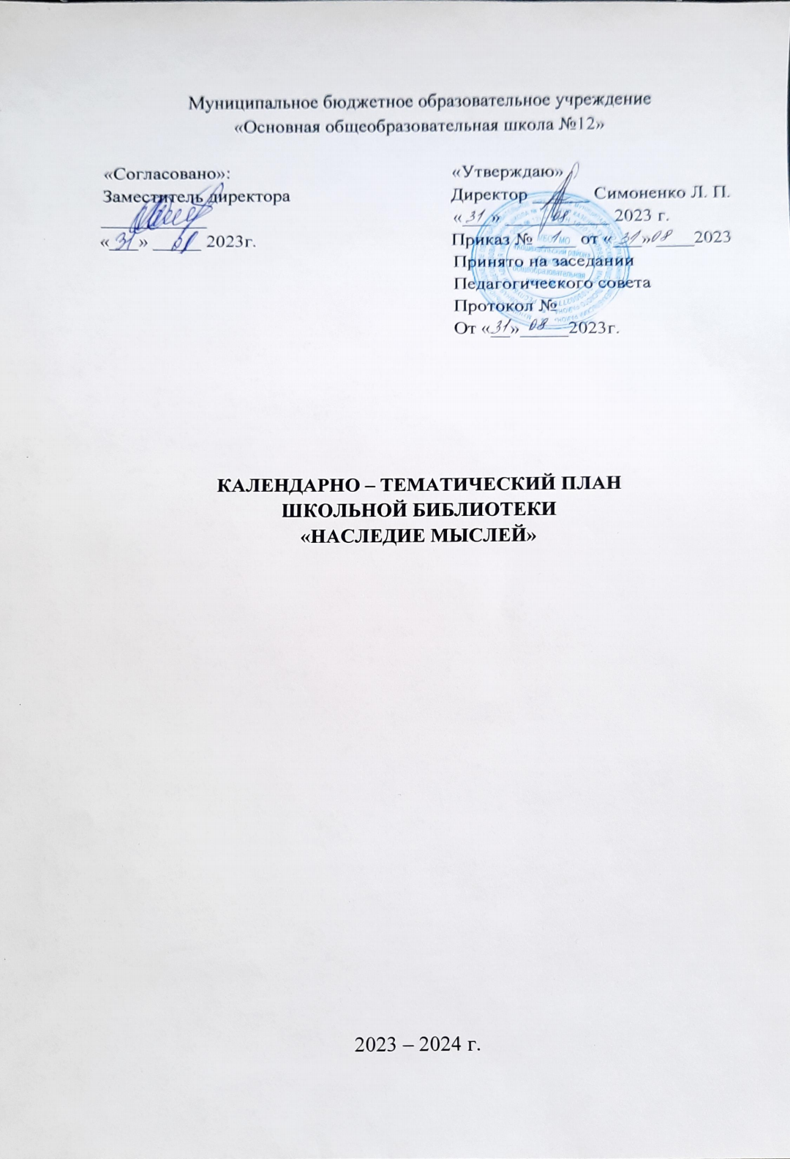

Календарно – тематический план
- Работа с библиотечным фондом
№ | Содержание работы | Срок исполнения | Ответственные
1 | Изучение состава фонда и анализ его использования. | В течение года | Педагог-библиотекарь
2 | Прием, систематизация, техническая обработка и регистрация новых поступлений. | В течение года | Педагог-библиотекарь
3 | Оформление фонда (наличие полочных, буквенных разделителей), эстетика оформления. | Постоянно | Педагог-библиотекарь
4 | Прием и оформление документов, полученных в дар, учет и обработка. | Постоянно | Педагог-библиотекарь
5 | Выявление и списание ветхих, морально устаревших и неиспользуемых документов по установленным правилам и нормам. | По необходимости | Педагог-библиотекарь
6 | Учет библиотечного фонда. | Постоянно | Педагог-библиотекарь
7 | Расстановка документов в фонде в соответствии с ББК. | Постоянно | Педагог-библиотекарь
8 | Выдача документов пользователям библиотеки. | Постоянно | Педагог-библиотекарь
9 | Проверка правильности расстановки фонда. | Постоянно | Педагог-библиотекарь
10 | Обеспечение свободного доступа пользователей библиотеки к информации. | В течение года | Педагог-библиотекарь
11 | Работа по сохранности фонда: | в течение года | Педагог-библиотекарь
12 | а) организация фонда особо ценных изданий и проведение периодических проверок сохранности;  б) систематический контроль за своевременным возвратом в библиотеку выданных изданий;  в) обеспечение мер по возмещению ущерба, причиненного носителям информации в установленном порядке;  г) обеспечение требуемого режима систематизированного хранения и физической сохранности библиотечного фонда. | В течение года  постоянно | Педагог-библиотекарь
13 | Обеспечение работы абонемента и читального зала |  | Педагог-библиотекарь
- Работа с читателями
№ | Содержание работы | Срок исполнения | Ответственные
1 | Формирование у школьников навыков независимого библио-течного пользователя; обучение пользованию носителями инфор-мации, поиску, отбору и критической оценке информации. | в течение года | Педагог-библиотекарь
2 | Способствование формированию личности учащихся средствами культурного наследия, формами и методами индивидуальной и массовой работы. | в течение года | Педагог-библиотекарь
3 | Обслуживание читателей на абонементе, работа с абонементом обучающихся, педагогов, технического персонала, родителей. | постоянно | Педагог-библиотекарь
4 | Обслуживание читателей в читальном зале. | в течение года | Педагог-библиотекарь
5 | Рекомендательные беседы при выдаче книг. Беседы о прочитанном. | постоянно | Педагог-библиотекарь
6 | Рекомендательные и рекламные беседы о новых книгах, энциклопедиях и журналах, поступивших в библиотеку. | в течение года | Педагог-библиотекарь

БиблиоАфиша
№ | Наименование мероприятий и конкурсов | Сроки проведения
1 | Литературные чтения | Два раза в месяц
2 | Беседы о бережном обращении с книгами, учебниками, правилами пользования библиотекой | Постоянно
3 | Литературные предсказания | Три раза в месяц
4 | Выставка «Книги просят защиты» | Раз в два месяца
5 | Онлайн викторины | Один раз в месяц
6 | Мультвикторина «По следам сказочных героев» | Два раза в месяц
7 | Литературная викторина «В гостях у сказки» | Один раз в месяц
8 | Литературная игра «Сказочный переполох» | Один раз в два месяца
9 | Литературно – творческая экспедиция по сказкам А. С. Пушкина | Один раз в два месяца
10 | «Молодой читатель 21 века» | Сентябрь

Список конкурсов в школьной библиотеке
№ | Наименование конкурсов | Сроки проведения
1 | Конкурс на самого бережного читателя | Ноябрь, март, май
2 | Конкурс рисунков «Сказочный калейдоскоп» по сказкам А. С. Пушкина | Декабрь, апрель
3 | Конкурс «Мой любимый сказочный герой» | Октябрь, февраль

